## **Universidad de sureste (UDS.)**

________________________________________

_____________________________

_______________

* Licenciatura en medicina

Veterinaria y zootecnia.

* Nombre el alumno:
* Edwin Airam López Pérez.
* Quinto cuatrimestre
* Catedrático:
* Oscar Fabián días Solís
* Trabajo:
* Trabajo de investigación
* Asignatura:
* Patología y técnicas quirúrgicas de porcinos
* Lugar y fecha:
* 09- 4- 2021 Tuxtla Gutiérrez Chiapas.

**ÍNDICE**

**CONTENIDO…………. (3 al 9)**

4.I. Trichostrongilosis o gusano estomacal del cerdo

4.2. Ascariasis - infección por áscaris

4.3. Metastrongilosis – bronconeumonía verminosa porcina

4.4. Estrongilosis renal - gusano del riñón

4.5. Cisticercosis porcina

**IMAGEN……………….(10, 11)**

**CONCLUSIÓN………………. (12)**

**BIBLIOGRAFÍA……………………….(13)**

**CONTENIDO.**

4.I. Trichostrongilosis o gusano estomacal del cerdo

Trastorno causado por la presencia y acción de parásitos del género Trichostrongylus que se alojan en el estómago de los cerdos y que causa gastritis hemorrágica con la consecuente mala digestión y retardo en el crecimiento.

**Ciclo Evolutivo:** Los parásitos machos de Hyostrongylus rubidus son de color rojizo y muy delgados miden de 4 a 7 mm de largo; las hembras pueden medir de 5 a 10 mm de largo. Las hembras ponen huevos no larvados que salen al exterior con las heces y en buenas condiciones de humedad y temperatura forman una larva la que entre 7 y 8 días se hace infestante. Los cerdos se infestan al ingerir agua o alimentos contaminados con las larvas. En el estómago penetran en sus paredes y se mantienen en las glándulas que producen el jugo gástrico por 13 ó 14 días.

Algunas larvas pueden permanecer en la mucosa del estómago sin producir daño durante varios meses (estado de hipobiosis) para luego activarse y continuar su desarrollo, convertirse en adultas y pasar al interior del estómago. Cuando las larvas llegan a estado adulto salen de la pared y permanecen en la mucosa del órgano alimentándose de sangre y de células de la mucosa lo que provoca una reacción inflamatoria (gastritis) y un mal funcionamiento del órgano.

**Síntomas Clínicos:** En cerdos con infestaciones masivas tanto de larvas como de parásitos adultos puede presentar desgano, apetito variable, enflaquecimiento progresivo por la deficiente digestión de proteínas, mucosas pálidas, y grados variables de diarreas que alternan con estreñimiento.

**Diagnóstico:** Los síntomas clínicos no son específicos. Se pueden enviar heces fecales al laboratorio para verificar presencia de huevos del parásito o efectuar cultivo de larvas para un diagnóstico más seguro. En animales sacrificados o muertos se observan los parásitos adultos o puede rasparse la pared interna del estómago (mucosa) y mirar las larvas al microscopio.

**Tratamiento:** Tiabendasol, Levamisol, Diclorvós, los Bencimidazoles y la Ivermectina aplicando la dosis indicada en la receta del producto según el peso de animal.

4.2. Ascariasis - infección por áscaris

Es un gusano del intestino delgado que, además de diarrea, causa grandes daños porque su ciclo de vida lo hace atravesar el hígado y los pulmones de cerdo. En infestaciones grandes, el daño pulmonar suele causar una gran mortalidad, especialmente porque el uso de antibióticos no mejora la neumonía.

Los gusanos adultos viven en los intestinos de los cerdos y ponen huevos, que son expulsados en las heces (estiércol). Las personas se infestan cuando accidentalmente tragan los huevos de gusano, que luego se convierten en gusanos adultos adentro de ellas. Cuando una persona está infestada se dice que tiene ascariasis. Los huevos de gusano no se pueden ver a simple vista. Son muy resistentes y pueden sobrevivir varios años en la tierra. Los cerdos que se crían sobre tierra y tienen acceso al aire libre tienen más probabilidades de infestarse de Áscaris suum y otros parásitos.

**SÍNTOMAS:** En general, la gravedad de las manifestaciones clínicas estará relacionada con la edad de los animales (siendo los jóvenes los más afectados), el número de larvas en migración e incluso la existencia de otras infecciones parasitarias, siendo las infecciones mixtas de Oesophagostomum y Áscaris mucho más graves que la infección única por cualquiera de los dos géneros.

**LESIONES:** Las emigraciones hepáticas provocan inicialmente lesiones que se corresponden con una hepatitis intersticial eosinofílica múltiple. Tras la necrosis por coagulación de los hepatocitos, más pronunciada en el área de las venas centrolobulillares, y posterior reparación fibroblástica, estas lesiones se transforman en estructuras blanquecinas que se denominan comúnmente manchas de leche.

**DIAGNÓSTICO**: En la etapa inicial de la enfermedad puede sospecharse una parasitación por Áscaris suum ante la presencia de animales inapetentes con tos asmática. En este momento, coincidente con la migración de las larvas 3 por el tracto respiratorio hacia la faringe, algunas larvas pueden ser expulsadas por vía oral y ser detectadas en los esputos.

**TRATAMIENTO:** Para el tratamiento de la ascariosis porcina hay numerosos antihelmínticos disponibles en el mercado, a distintas dosis y con diferentes vías de administración: Aminas (piperacinas sustituidas): Sales de piperacina Imidazotiazoles Levamisol, Benzimidazoles Fenbendazol Flubendazol Oxibendazol Probencimidaz oles Febantel Endectocidas macrólidos (Avermectinas) Ivermectina Doramectina.

4.3. Metastrongilosis – bronconeumonía verminosa porcina.

La metastrongilosis es una parasitosis pulmonar del cerdo y el jabalí causada por nematodos pertenecientes al género Metastrongylus. Se conoce también como bronconeumonía verminosa o estrongilosis respiratoria del cerdo, ya que cursa con un síndrome bronco neumónico.

**Ciclo biológico:** Las hembras depositan los huevos en los bronquios o la tráquea y son trasladados por la tos o el moco que se expectora normalmente hasta alcanzar la faringe del cerdo de donde son tragados (deglutidos) y luego expulsados por las heces al exterior para ser devorados por lombrices de tierra; dentro de ellas, eclosionan los huevos y la larva migra por varios de sus órganos, en el transcurso de 10 días crece y se hace infestan te permaneciendo en la lombriz hasta que un cerdo se la coma y así se infesta.

Cuando los cerdos se alimentan de lombrices de tierra infestadas, las larvas salen y atraviesan la pared del intestino para alcanzar los vasos sanguíneos o los vasos linfáticos llegan a los ganglios linfáticos, donde permanecen un tiempo y salen de ellos hasta alcanzar el corazón, de allí, a los pulmones hasta ubicarse dentro de los bronquios o en la tráquea madurando para continuar con su ciclo el poner huevos las hembras adultas, todo este tiempo (período prepotente) puede durar de 3 a 4 semanas. Las larvas migratorias al llegar a los pulmones pueden trasladar agentes infecciosos que complican su presencia en los bronquios y causan bronconeumonías graves.

**Lesiones:** Las lesiones se ubican por lo general en los lóbulos que están mas cerca del diafragma (lóbulos diafragmáticos) observándose áreas de color rojo pálido y al cortar estas zonas se miran numerosos parásitos delgados de color blanco que se mueven dentro de mucosidades amarillentas. Cuando la bronconeumonía se ha complicado con otros agentes, sobre todo bacterias, el área afectada de los pulmones se hace más extensa; se aprecian manchas rojas y grises así como mucosidades más abundantes y espesas al cortar el órgano.  
**Síntomas clínicos:** Los cerdos con infestaciones ligeras por lo general no muestran síntomas clínicos. Los cerdos con infestaciones de moderadas a abundantes presentan aumento de los movimientos respiratorios (disnea), tos persistente que aumenta cuando se agitan. En casos complicados se detecta fiebre y presencia de secreciones nasales.  
**Diagnóstico:** Cualquier trastorno respiratorio en cerdos criados en piso de tierra o en condiciones rústicas nos hace pensar en la existencia de metastrongilosis. Para confirmar el diagnóstico pueden enviarse muestras de heces al laboratorio para identificar huevos del parásito. En animales con lesiones pulmonares se evidencian los parásitos en los bronquios.

**Tratamiento:** Los antiparasitarios más empleados para combatir al parásito son el Levamisol, los Becimidazoles, Oxfendazol, Albendazol y la Ivermectina. Es necesario valorar la aplicación o no de antibióticos de amplio espectro en caso de complicaciones neumónicas. El uso de expectorantes y vitamina A contribuyen a restablecer el daño pulmonar

4.4. Estrongilosis renal - gusano del riñón

es considerado el más grande de los [nematodos](https://es.wikipedia.org/wiki/Nem%C3%A1todos) [parásitos](https://es.wikipedia.org/wiki/Par%C3%A1sitos), comúnmente conocido como el gusano gigante de riñón. Ha sido descrito fundamentalmente en [mustélidos](https://es.wikipedia.org/wiki/Must%C3%A9lidos) y [cánidos](https://es.wikipedia.org/wiki/C%C3%A1nidos): [visón](https://es.wikipedia.org/wiki/Vis%C3%B3n), [lobo](https://es.wikipedia.org/wiki/Lobo), [perro](https://es.wikipedia.org/wiki/Perro), [hurón](https://es.wikipedia.org/wiki/Hur%C3%B3n), [nutria](https://es.wikipedia.org/wiki/Nutria), [zorro](https://es.wikipedia.org/wiki/Zorro), [perro vinagré](https://es.wikipedia.org/wiki/Perro_vinagre), [oso](https://es.wikipedia.org/wiki/Oso), [cerdo](https://es.wikipedia.org/wiki/Cerdo), [rata](https://es.wikipedia.org/wiki/Rata), [foca](https://es.wikipedia.org/wiki/Foca) y accidentalmente en el [hombre](https://es.wikipedia.org/wiki/Hombre).

**Epidemiologia:** D. renale es un parásito [cosmopolita](https://es.wikipedia.org/wiki/Cosmopolita), se distribuye con menos frecuencia en [África](https://es.wikipedia.org/wiki/%C3%81frica) y [Oceanía](https://es.wikipedia.org/wiki/Ocean%C3%ADa). Los casos humanos son debidos al consumo crudo de peces o ranas importados desde Oriente, principalmente en regiones en torno al [Mar Caspio](https://es.wikipedia.org/wiki/Mar_Caspio), como [Irán](https://es.wikipedia.org/wiki/Ir%C3%A1n). Aunque las infecciones en humanos se producen muy raramente, son más comunes en zonas de clima templado. La prevalencia puede ser alta en regiones donde existen poblaciones de visón, tales como porciones de [Ontario](https://es.wikipedia.org/wiki/Ontario) o [Minnesota](https://es.wikipedia.org/wiki/Minnesota). En [España](https://es.wikipedia.org/wiki/Espa%C3%B1a) el mayor número de casos se han hallado en perros, sobre todo en provincias como [Granada](https://es.wikipedia.org/wiki/Granada), [Murcia](https://es.wikipedia.org/wiki/Murcia) o [Madrid](https://es.wikipedia.org/wiki/Madrid).

**Morfología:** Los gusanos machos adultos miden unos 20-40 cm de largo y 5-6 mm de ancho, sin embargo, la hembra puede alcanzar de 60 a 100 cm de longitud x 7 mm de anchura. Ambos sexos aparecen de color rojo brillante en color y forma cónica. Los huevos que contienen el [embrión](https://es.wikipedia.org/wiki/Embri%C3%B3n) miden alrededor de 60-80 micrómetros x 39 a 47 micrómetros, de forma ovalada y tono café amarillo. Los huevos tienen una cáscara gruesa con una superficie característica.

**Transmisión y siclo de vida:** Los huevos producidos por la hembra pasan a la orina y son, sucesivamente, expulsados en ambiente hídrico donde sufren modificaciones. En agua la L1 se desarrolla en una semana y ésta es ingerida por su hospedador intermedio, [Lumbriculus variegatus](https://es.wikipedia.org/wiki/Lumbriculus_variegatus), donde evoluciona hasta L3. El hospedador definitivo se infecta ingiriendo el anélido (L. varientus) infectado, o uno de sus depredadores (peces, ranas).

La larva, una vez que ha llegado, de este modo, al intestino del perro o de otro hospedante definitivo (accidentalmente al hombre), supera la barrera intestinal y se localiza en la pelvis renal, donde tendrá lugar la producción de huevos, de tal manera que éstos viven normalmente en la pelvis renal, en los [uréteres](https://es.wikipedia.org/wiki/Ur%C3%A9teres) y en la [vejiga](https://es.wikipedia.org/wiki/Vejiga), aunque a veces pueden encontrarse en la cavidad peritoneal, [nódulos subcutáneos](https://es.wikipedia.org/w/index.php?title=N%C3%B3dulos_subcut%C3%A1neos&action=edit&redlink=1), etc. Solamente la localización renal lleva a la eliminación de huevos con la orina.

**Diagnóstico:** La única forma de obtener un diagnóstico definitivo es a través de la identificación de huevos de D. renale en la orina de un paciente cuando el parásito está en la sede renal. Sin embargo, la obtención de los antecedentes del paciente (es decir, si el paciente ha consumido pescado poco cocido o crudo de [agua dulce](https://es.wikipedia.org/wiki/Agua_dulce)) es un primer paso importante que se puede complementar con los exámenes radiológicos. Probablemente debido a la rareza de los casos humanos.

**Tratamiento:** no existe un tratamiento estándar para *D. renale*. El único medio conocido es la [extirpación](https://es.wikipedia.org/wiki/Extirpaci%C3%B3n) quirúrgica de cualquiera de los gusanos adultos o el riñón infectado. La [nefrectomía](https://es.wikipedia.org/wiki/Nefrectom%C3%ADa) es generalmente considerada extrema de los casos humanos.

4.5. Cisticercosis porcina

La cisticercosis es una infección parasitaria de los tejidos causada por los quistes larvarios de la tenía porcina. Estos quistes infectan el cerebro, los músculos y otros tejidos y son una de las causas principales de epilepsia en los adultos de la mayoría de los países de bajos ingresos.

**¿Cuáles son los signos y síntomas de la cisticercosis?**

Los signos y síntomas dependerán del lugar y número de cisticercos que se hallen en su cuerpo.

**Cisticercos en los músculos:** Por lo general, los cisticercos en los músculos no causan síntomas. Sin embargo, tal vez sienta protuberancias debajo la piel.

**Cisticercos en los ojos:** Si bien es algo fuera de lo común, los cisticercos pueden flotar en los ojos y ocasionar visión turbia o borrosa. La infección en los ojos puede ocasionar hinchazón o desprendimiento de la retina.

**Neurocisticercosis (cisticercos en el cerebro, la médula espinal):** Los síntomas de la neurocisticercosis dependen del lugar y del número de cisticercos (llamados a menudo lesiones) que se encuentran en el cerebro. Los síntomas más comunes son convulsiones y dolor de cabeza. Sin embargo, también pueden aparecer síntomas como confusión, desconexión con la gente y el ambiente circundante, problemas de equilibrio y acumulación excesiva de líquido en el cerebro (hidrocefalia). Esta enfermedad puede conducir a la muerte.

**¿Cómo se diagnostica la cisticercosis?**

El diagnóstico puede requerir varios métodos de pruebas. Su proveedor de atención médica le preguntará a dónde ha viajado y sobre sus hábitos alimenticios. El diagnóstico de la neurocisticercosis se efectúa generalmente por exploración cerebral con métodos de resonancia magnética (MRI) o tomografía computarizada (TC). Existen pruebas de sangre para ayudar a diagnosticar una infección, pero puede que no siempre sean exactas. Si se necesita cirugía, el laboratorio puede confirmar el diagnóstico.

**¿Existen tratamientos para la cisticercosis?**

Sí. Las infecciones por lo general se tratan con medicamentos antiparasitarios en combinación con medicamentos antiinflamatorios. A veces, se necesitará cirugía para extraer los cisticercos de ciertos lugares, cuando los pacientes no reaccionan al tratamiento con medicamentos o para reducir el edema cerebral (hinchazón). No todos los casos de cisticercosis son tratados

**IMÁGENES**

4.I. Trichostrongilosis o gusano estomacal del cerdo.

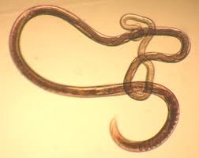 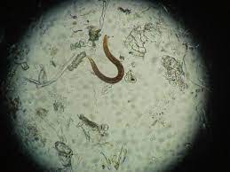

4.2. Ascariasis - infección por áscaris

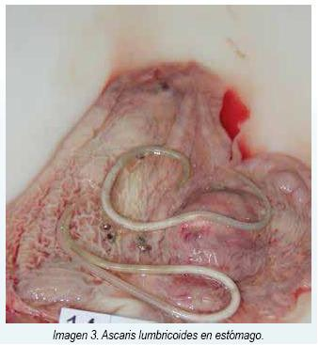 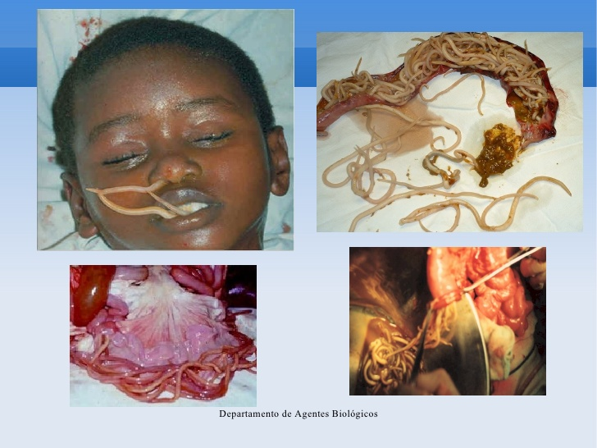

4.3. Metastrongilosis – bronconeumonía verminosa porcina

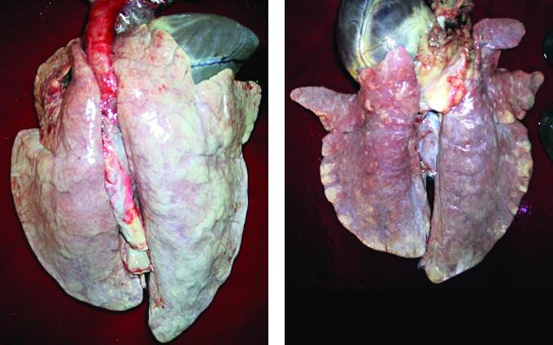 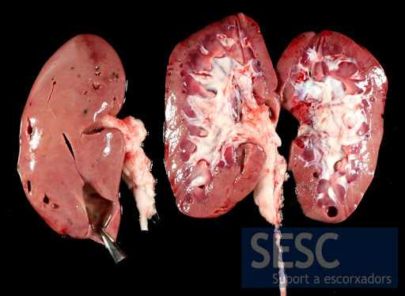

4.4. Estrongilosis renal - gusano del riñón

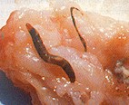 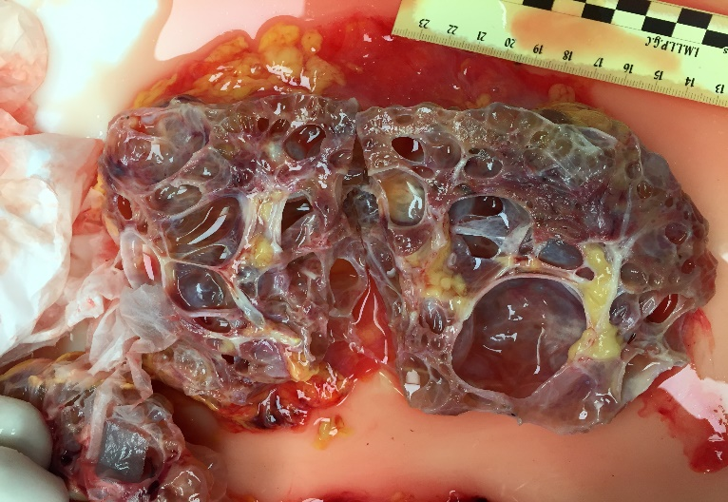

4.5. Cisticercosis porcina

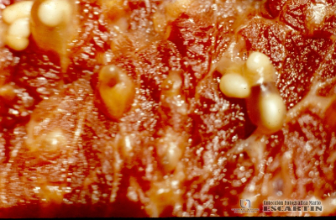 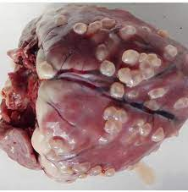

**CONCLUSIÓN**

Todo tipo de parasito que afecta al ser humano, como, Trichostrongilosis o gusano estomacal del Cerdo, Ascariasis - infección por áscaris, Metastrongilosis – bronconeumonía verminosa porcina, Estrongilosis renal - gusano del riñón, Cisticercosis porcina, hay que evitar comer las carnes cerdo crudo a medio cocer ya que son problemas alimentarios, problemas de higiene y educación sanitaria, problemas que se pueden solucionar transmitiendo desde el aula las medidas sanitarias más comunes y los hábitos de limpieza básicos para ingerir y preparar alimentos, Los síntomas pueden ser [diarreas](https://www.monografias.com/trabajos32/diarreas/diarreas.shtml), que alternan con períodos de normalidad o estreñimiento, dolor abdominal a tipo cólico, dolor en la boca del estómago (epigastralgia), [gases](https://www.monografias.com/trabajos13/termodi/termodi.shtml#teo), manifestaciones alérgicas en la piel en forma de urticaria (ronchas). En la fase crónica las diarreas pueden ser mantenidas, con severa pérdida de peso, anemia, ocasionando lo que se conoce como síndrome de mala absorción intestinal con incapacidad para digerir y absorber los azúcares de los alimentos.

Consumir siempre agua hervida o de [calidad](https://www.monografias.com/trabajos11/conge/conge.shtml) sanitaria registrada. Lavado con agua hervida y correcta manipulación de los alimentos destinados a ingerirse crudos, como las frutas y los vegetales; lavarse las manos antes de comer y después de defecar, y enseñar a nuestros hijos, desde la más temprana [infancia](https://www.monografias.com/trabajos16/comportamiento-humano/comportamiento-humano.shtml#infanc), correctos hábitos higiénicos.

**BIBLIOGRAFÍA**

4.1:<https://razasporcinas.com/trichostrongilosis-o-gusanos-estomacales-del-cerdo/>

4.2:  <https://www2.ulpgc.es/hege/almacen/download/42/42600/ascariosis_porcina.pdf>.

4.3: <https://www.portalveterinaria.com/articoli/articulos/12713/clinica-y-lesiones-de-la-metastrongilosis.html#:~:text=La%20metastrongilosis%20es%20una%20parasitosis,cursa%20con%20un%20s%C3%ADndrome%20bronconeum%C3%B3nico>.

4.4:[https://web.archive.org/web/20160304084543/http://www.fvet.uba.ar/hospital/pdf/Dioctophyma-renale-ubicacion-aberrante-del-parasito-adulto.pdf](https://web.archive.org/web/20160304084543/http:/www.fvet.uba.ar/hospital/pdf/Dioctophyma-renale-ubicacion-aberrante-del-parasito-adulto.pdf)

4.5:  <http://www.fao.org/3/as540s/as540s.pdf>